|  |
| --- |
| Druk Nr 60/2023  Projekt z dnia 10 marca 2023 r. |

**Uchwała Nr                       
Rady Miejskiej w Łodzi**

**z dnia                      2023 r.**

**w sprawie przystąpienia do sporządzenia zmiany miejscowego planu zagospodarowania przestrzennego dla części obszaru miasta Łodzi położonej w rejonie ulic: Piotrkowskiej, ks. bp. Wincentego Tymienieckiego, Jana Kilińskiego i Milionowej.**

Na podstawie art. 18 ust. 2 pkt 15 ustawy z dnia 8 marca 1990 r. o samorządzie gminnym (Dz. U. z 2023 r. poz. 40), w związku z art. 14 ust. 1 i art. 27 ustawy z dnia 27 marca 2003 r. o planowaniu i zagospodarowaniu przestrzennym (Dz. U. z 2022 r. poz. 503, 1846, 2185 i 2747), Rada Miejska w Łodzi

**uchwala, co następuje:**

§ 1. Przystępuje się do sporządzenia zmiany miejscowego planu zagospodarowania przestrzennego dla części obszaru miasta Łodzi położonej w rejonie ulic: Piotrkowskiej, ks. bp. Wincentego Tymienieckiego, Jana Kilińskiego i Milionowej, uchwalonego uchwałą Nr LXXIII/1970/18 Rady Miejskiej w Łodzi z dnia 4 lipca 2018 r. (Dz. Urz. Woj. Łódzkiego poz. 3918), zwanej dalej zmianą planu.

§ 2. Granice obszaru objętego projektem zmiany planu zostały oznaczone na rysunku stanowiącym załącznik do niniejszej uchwały.

§ 3. Przedmiotem zmiany planu jest korekta ustaleń w zakresie zasad ochrony dziedzictwa kulturowego i zabytków, w tym krajobrazów kulturowych, a także dostosowanie pozostałych ustaleń planu miejscowego do powyższych zmian.

§ 4. Wykonanie uchwały powierza się Prezydentowi Miasta Łodzi.

§ 5. Uchwała wchodzi w życie z dniem podjęcia.

|  |  |
| --- | --- |
|  | **Przewodniczący Rady Miejskiej w Łodzi**   **Marcin GOŁASZEWSKI** |

Projektodawcą jest

Prezydent Miasta Łodzi

Załącznik  
do uchwały Nr  
Rady Miejskiej w Łodzi  
z dnia                   2023 r.

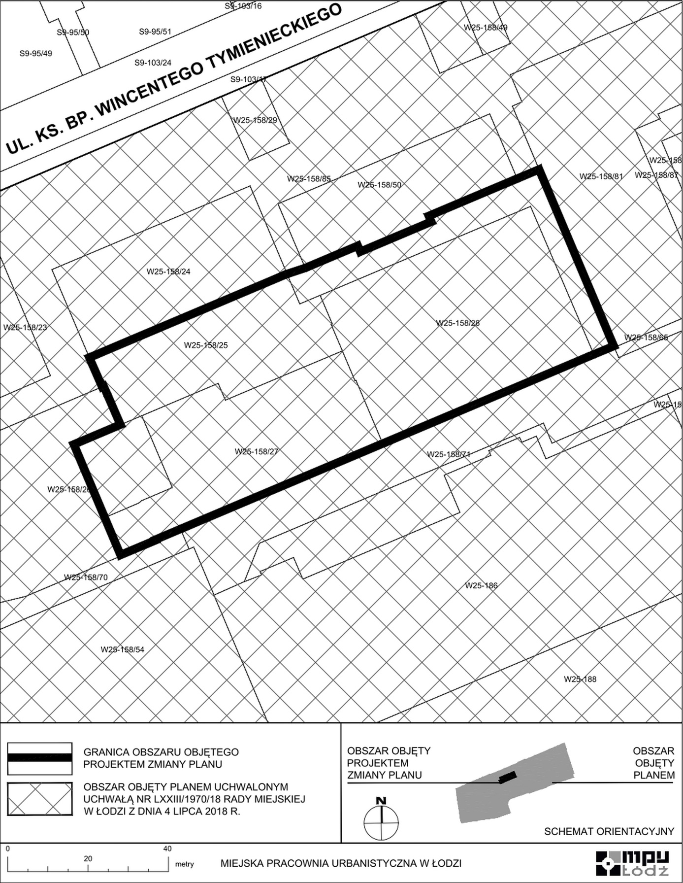

**Uzasadnienie**

**do projektu uchwały w sprawie przystąpienia do sporządzenia zmiany miejscowego planu zagospodarowania przestrzennego dla części obszaru miasta Łodzi położonej w rejonie ulic: Piotrkowskiej, ks. bp. Wincentego Tymienieckiego, Jana Kilińskiego i Milionowej.**

W niniejszej uchwale wskazano fragment obowiązującego miejscowego planu zagospodarowania przestrzennego dla części obszaru miasta Łodzi położonej w rejonie ulic: Piotrkowskiej, ks. bp. Wincentego Tymienieckiego, Jana Kilińskiego i Milionowej, uchwalonego uchwałą Nr LXXIII/1970/18 Rady Miejskiej w Łodzi z dnia 4 lipca 2018 r. (Dz. Urz. Woj. Łódzkiego poz. 3918), o powierzchni ok. 0,6 ha, w którym przewiduje się korektę ustaleń w zakresie zasad ochrony dziedzictwa kulturowego i zabytków, w tym krajobrazów kulturowych.

Obowiązujący plan miejscowy ustala zasady dotyczące ochrony dziedzictwa kulturowego i zabytków, w szczególności wskazuje zabytek wpisany do gminnej ewidencji zabytków – *Zespół budownictwa przemysłowego Karola W. Scheiblera*, oznaczony symbolem E9 i ustala jego ochronę. W związku z prowadzoną działalnością inwestycyjną w kwartale pomiędzy ulicami: ks. bp. Wincentego Tymienieckiego, Jana Kilińskiego, Milionową i Piotrkowską inwestor wystąpił do Wojewódzkiego Urzędu Ochrony Zabytków w Łodzi   
o opinię dotyczącą budynku poprzemysłowego będącego częścią ww. *Zespołu*. Łódzki Wojewódzki Konserwator Zabytków pismem z dnia 4 października 2022 r. przychylił się do prośby wnioskodawcy i pozytywnie zaopiniował zamierzenia w zakresie:

- rozbiórki ściany północnej i stropów budynku,

- wybudowania w miejscu wskazanym w koncepcji architektonicznej nowego budynku   
w postaci garażu wielopoziomowego,

- dopuszczenia zmiany geometrii dachu budynku.

Realizacja inwestycji pozytywnie zaopiniowanej przez ŁWKZ nie jest możliwa   
na podstawie obowiązującego planu miejscowego. W związku z powyższym inwestor złożył wniosek o zmianę planu. Korekta ustaleń planu w zakresie ochrony zabytku oznaczonego   
na rysunku planu symbolem E9 ma na celu uwzględnienie aktualnego stanowiska Łódzkiego Wojewódzkiego Konserwatora Zabytków, a jednocześnie umożliwienie realizacji dalszych inwestycji na przedmiotowym obszarze.

Z przewidywaną zmianą planu może wiązać się konieczność dostosowania pozostałych ustaleń planu miejscowego lub korekty o charakterze redakcyjnym.

Zgodnie z art. 14 ust. 5 ustawy z dnia 27 marca 2003 r. o planowaniu i zagospodarowaniu przestrzennym (Dz. U. z 2022 r. poz. 503, 1846, 2185 i 2747), przygotowanie uchwały poprzedzone zostało wykonaniem analizy dotyczącej zasadności przystąpienia do sporządzenia zmiany miejscowego planu zagospodarowania przestrzennego oraz stopnia zgodności przewidywanych rozwiązań z ustaleniami Studium uwarunkowań i kierunków zagospodarowania przestrzennego miasta Łodzi.

Podjęcie uchwały o przystąpieniu do sporządzania planu nie narusza prowadzonej przez Miasto polityki przestrzennej. W związku z powyższym Prezydent Miasta Łodzi przedkłada projekt niniejszej uchwały.